**المحاضرة رقم 06:فنون بلاد الرافدين:**

تمهيد:يعتبر الموقع الجغرافي من العوامل المهمة والمؤثرة في طبيعة الانتاج ألحضاري ذلك لما يتميز به من إمكانية الاتصال بالاقوام والشعوب المجاورة وما يوجد به من طرق تربطه بالعالم الخارجي المحيط به، ومدى نصيبه من الثروات الطبيعية، بالنسبة للموقع الجغرافي للعراق يقع ضمن منطقة التقاء قارات العالم القديم افريقيا واسيا وأوروبا، يعتبر من اهم مناطق اسيا الغربية التي تشبه بلاد وادي النيل كما تتشكل المنطقة من سهل متطاول ينحدر تدريجيا من الشمال الى الجنوب.

**2-1-الدين والمعتقد عند السكان ما بين النهرين:**

اتسمت ديانة الرافدين بمبدأ ألحيوية وهي الاعتقاد بوجود روح في جميع الظواهر الطبيعية ، فالإلهة في الاصل ماهي الا تجسيم وتمثيل للظواهر الطبيعية المختلفة وان الحياة نفسها قوة اد ان هده القوى استحوذت على فكر الانسان ودفعته الى محاولة تبديل هدا الشعور الغامض تجاه القوى الخارقة با فكرة واضحة اي ان كل ظاهرة تمثل شيئا حيا له شخصيته وإرادته ، فأطلق على قوى الطبيعة متل السماء ،الشمس القمر، النجوم، اسماء ملائمة لأفعال البشر ،تم جعل لها ارواحا مقدسة لها كيانها ،من ابرز الالهة الاله انو الاه السماء ،الاله انليل اله الهواء ،انكي اله المياه الجوفية.

أهم الدول التي ظهرت في العراق:

**1-الدولة السومرية:**

يعد السومريون من اقدم الشعوب في تاريخ وادي الرافدين، التي استطاعت وضع اللبنات الاولى للحضارة في القسم الجنوبي من العراق ألقديم الذي عرف ببلاد سومر وفي بداية العصر السومري تبدأ العصور التاريخية في ارض العراق ودلك في الالف الرابع ق م، ادا أخذت تتوافد الى هذا الجزء شعوب سميت بالسومريون وراحت تسكنه في مطلع الألف الثالثة قبل الميلاد شرع السومريون عند نهري الدجلة والفرات بخلق نوع جديد من المجتمع وهو مجتمع المدنيات الاقليمية.

**\*فن العمارة:**

اعتمد البناء على الطين المجفف و التبن وكلاهما اصل صناعة الأجر، نظرا لهشاشة مادة البناء عرضت المقابر و المعابد و القصور للاندثار كما ادت الفيضانات المتعاقبة الى تهدم العمائر فعمدوا إلى البناء على انقاضه.

الابنية الدينية تعددت الابنية الدينية ،منها المقابر والمعابد اد عرفت هده الاخيرة باسم الزقورة، أقدمها ما بناه السومريون واشهرها برج بابل (الصورة رقم25) حيت عبد الاله نبو وتصميم الزقورة في الاصل من خمس طبقات متدرجة يعلوها المعبد ليكون قريبا من السماء فيسهل الاتصال بالالهة اما الاشوريون فقد جعلوا الزقورة من سبع طبقات حتى يكون المعبد في مكان مرتفع وهو بمثابة مرصد تراقب منه الكواكب و النجوم نظرا لما لعلم الفلك من اهمية وتاتير في الحياة اليومية والدينية وللوصول الى الطبقات العليا من الزقورة اقيم درج ضخم مواجه يلتقي بدرجين جانبيين عند الطبقة الثانية من الزقورة اما الاشوريون فقد اتبعوا في الوصول الى اعلاها طريقة نادرا ما استعملت وهي اقامة درج لولبي يلتف حولها اما المقابر فكانت تحت الارض تحتوي بالاضافة الى جثة الميت على كل ما هو بحاجة اليه كتمثال شديد الشبه به ليكسب استمرار رضى الالهة وانية ومقتنيات ثمينة.

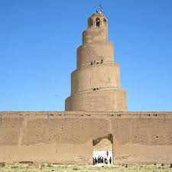

**الصورة تمتل برج بابل**

**المعابد:**

المعابد السومرية اماكن مشتركة للالهة والكهنة معا، البيوت الارضية للإلهة والكهنة في هده البيوت بمثابة خدام للإلهة، يؤدون الطقوس والشعائر ويوفرون لهم جميع المتطلبات

تنقسم المعابد السومرية الى انواع منها:

* **المعابد البسيطة:**

هي المعابد التي تؤرخ ما بين 5000-3500ق.م تتكون من مرافق بسيطة للغاية تتجسد في الرواق والمكان المقدس وقدس الاقداس ونماذجها واضحة في معابد اريدو(الشكل رقم26).

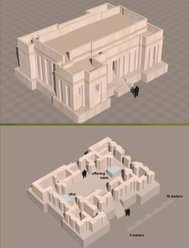

**الشكل يمثل تخطيط معابد اوريدو**

* **المعابد ذات المصطبة:**

ينحصر اغلبها فيما بين3500-3000ق.م، تطورت مرفقاتها وصار بالإمكان معرفة الالهة المخصصة لها ومنها معابد انانا في الوركاء و اريدو[1].

* **المعابد ذات المصطبة و الاشكال المختلفة :**

ظهرت في مرحلة دول المدن لسومرية 3000-2470ق.م امتازت بظهور اشكال هندسية مختلفة كالبيضاوي والدائري والمربع والمستطيل مثل معبد عشتار في اشور (الصورة رقم27).

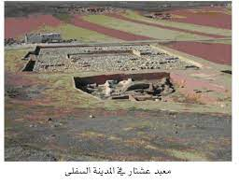

**صورة لمعبد عشتار في المدينة السفلى**

* **الزاقورات:**

**اعتقد سكان بلاد الرافدين ان معظم الالهة تسكن السماء ومنها من ينزل من العالم العلوي الى العالم السفلي، لدا شيدوا الزيقورات وهي عبارة عن صرح شاهق الارتفاع مؤلف من ثلاثة الى سبع طبقات او مصطبات تتناقص مساحتها، قاعدتها مربعة او مستطيلة.**

شيدت على شكل طبقات بين3-7طبقات يربط بين كل طبقتين مدرج البعض منها تنتهي بغرفة مخصصة للإله دلك ألمعبد خصصت زقورة اور لعبادة الاه القمر-نانا-وهي الاكتر شهرة ومقاومة وصمودا أمام الزمن فأطلالها مازالت شامخة، بنيت المعابد في مركز المدينة اد خصصت للممارسات الدينية والدنيوية محاكمات، اماكن للشفاء التعليم

**النحت**:

ينقسم النحت الى قسمين النحت المجسم والبارز.

**النحت المجسم:**

**اعتمد الفنان السومري على استخدام الأسطوانة والمخروط في تشكيل المنحوتات،ترك تامسافة بين الارجل التي تكون متقاربة،الاعين كبيرة،الحواجب ملتصقة اذ** يمتل تماثيل لأعظم امراء لكش (الملك كوديا، الصورة رقم28)، بعضها بالحجم الطبيعي والأخر أصغر حجما جالس او قائم، طمست المرونة في التماتيل الكبيرة بالنظر لان اسطحها مغطات بكتابات مسمارية واسعة وتمثل الكتابات منجزات الحكام، رؤوس التماثيل ثقيلة ومستقرة بين الاكتاف وهي دون رقاب..

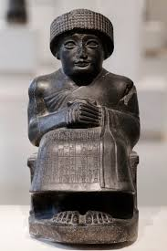

**الصورة تمثل تمثال للملك كوديا**

**النحت البارز**:

تمت لبا النقوش والزخارف على الاواني الحجرية التي تصور بعض الحيوانات الاسطورية التي ترمز الى الالاه، اهتموا أيضا بالأختام الاسطورية التي كانت تشكل من الاحجار الصلبة او الهشة وحفر الاختام غائر .

**الرسم والتصوير**:

لم يقتصر الرسم والتصوير في الفن السومري على المواضيع الدينية وانما ارتبط ايضا بمشاهد الحروب والصيد والحياة اليومية للناس كما اهتم الفنان بإعطاء الشكل الواقعي والصادق للحدث عبر الفنان عن جميع اجزاء الصورة بدون تمييز مع انسجام في الالوان (الصورة رقم29)

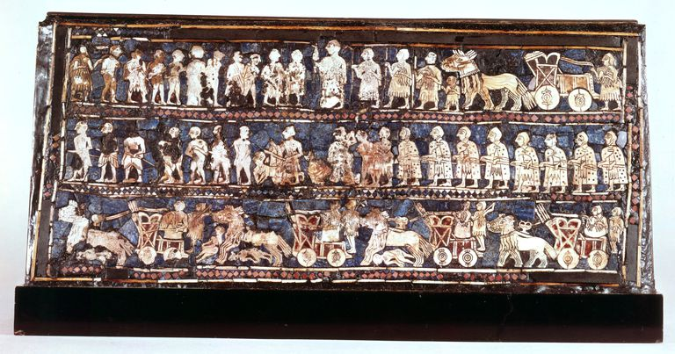

**الصورة تمثل مشاهد الحرب**

1. المرجع السابق.